关于新疆兵团自动监控基础数据库平台有关问题的情况说明（2019年8月19日）

新疆兵团国发自动监控基础数据库平台定制短信超标模块，问题一，已经设置数采仪掉线不发短信，但是手机仍有收到短信。问题二，短信用户管理模块，无法新增用户组和更改用户组名称。
1.已经设置数采仪掉线不发短信，但是手机仍有收到短信。
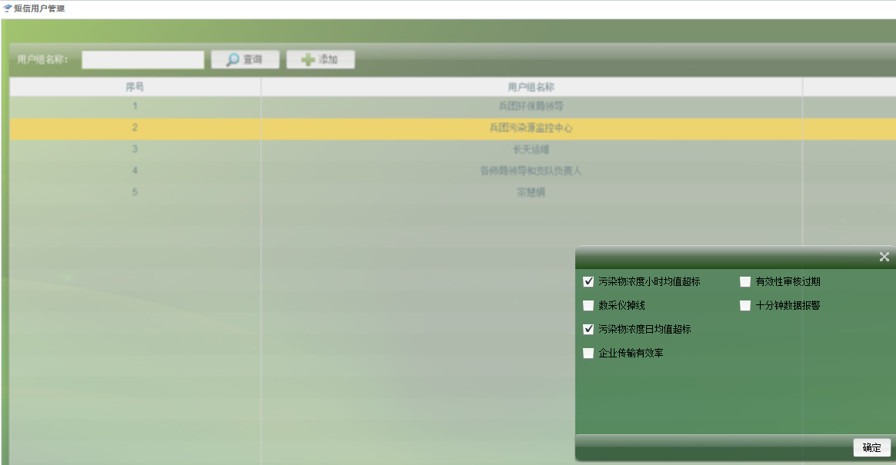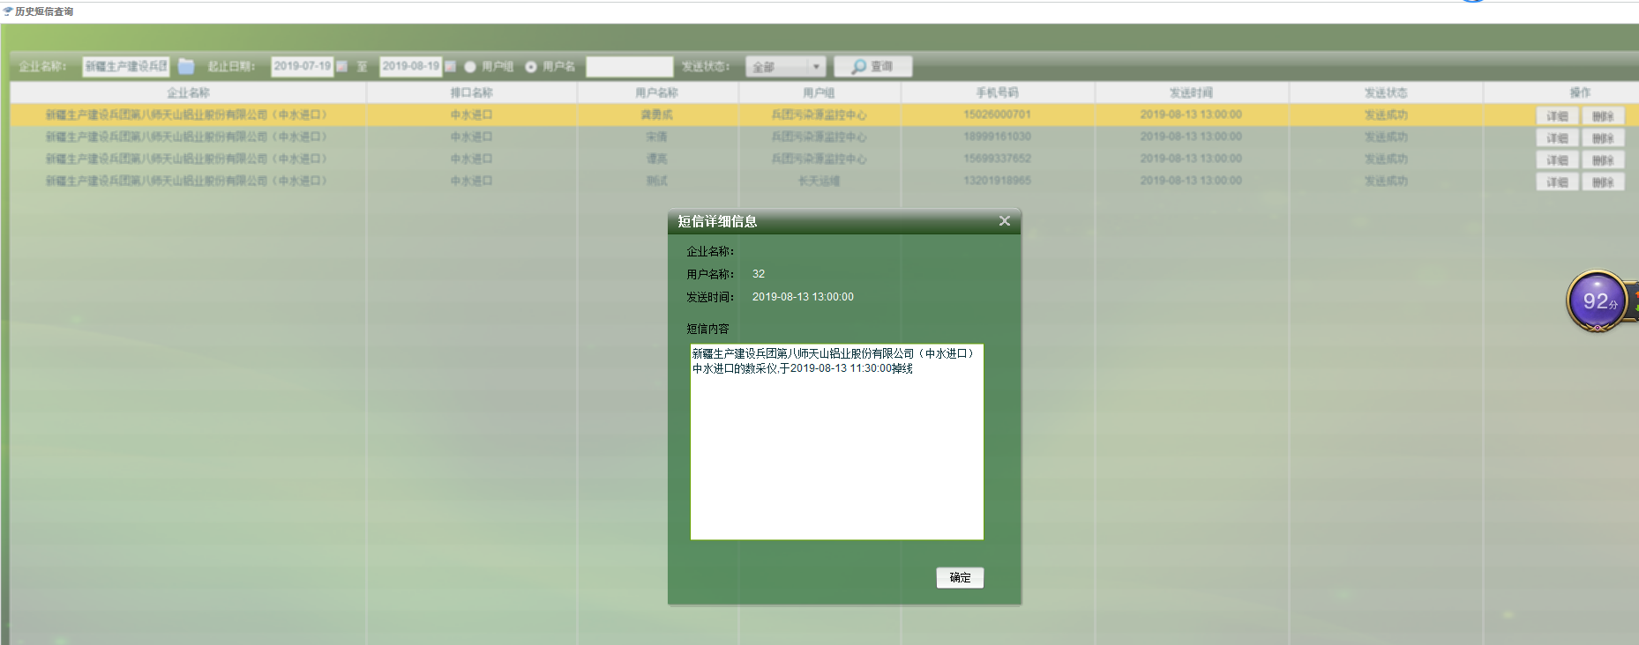

- 短信用户管理模块，无法新增用户组和更改用户组名称
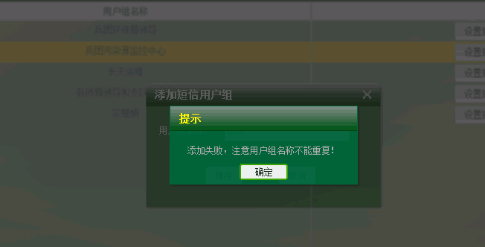
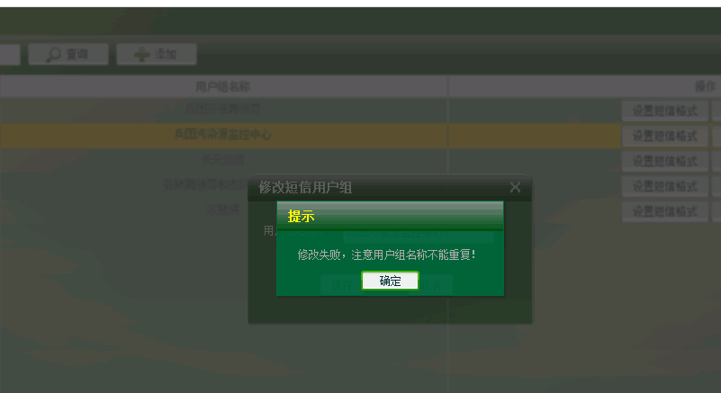

联系人：苏栓存 181 5396 4067
远程服务器 220.171.32.30:8589 /admin
用户名administrator 密码 bthjjczdadministrator
通讯@应用服务器：10.66.1.22 bthjjczdadministrator
数据库服务器10.66.1.29：4096 bthjjczdadministrator
用户名 ：sa 密码 bthjjczdadministrator
交换服务器：10.66.1.30（专网10.230.28.10）

